BÀI 10: VĂN BẢN THÔNG TIN
Đọc – hiểu văn bản (1)
GHE XUỒNG NAM BỘ
(2 tiết)
– Minh Nguyen –
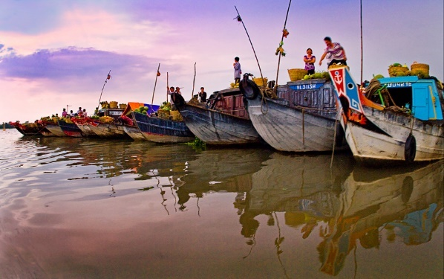 | 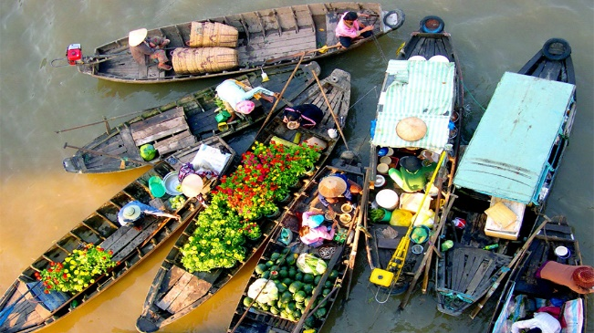

I. MỤC TIÊU
1. Về kiến thức
- Hệ thống kiến thức về văn bản thông tin, làm cơ sở để đọc hiểu các văn bản cùng thể loại.
- Nắm được các đặc điểm của phương tiện giao thông đặc trưng của vùng sông nước Nam Bộ.
- Hiểu được ý nghĩa và giá trị của đối tượng được đề cập trong văn bản thông tin.
2. Về năng lực
* Năng lực chung
- Giao tiếp và hợp tác trong làm việc nhóm và trình bày sản phẩm nhóm [1].
- Phát triển khả năng tự chủ, tự học qua việc xem video bài giảng, đọc tài liệu và hoàn thiện phiếu học tập của giáo viên giao cho trước khi tới lớp [2].
- Giải quyết vấn đề và tư duy sáng tạo trong thực hành tiếng Việt [3].
* Năng lực đặc thù
- Nhận biết được tri thức Ngữ văn (văn bản thông tin: cách triển khai văn bản, bố cục văn bản, đối tượng trong văn bản, người viết chia đối tượng làm mấy loại…) [4].
- Đặc điểm và tác dụng của đối tượng trong văn bản [5].
- Tóm tắt văn bản một cách ngắn gọn [6].
- Nhận biết được các chi tiết tiêu biểu trong văn bản “Ghe xuồng Nam Bộ” [7].
- Nhận biết và phân tích được các đặc điểm của phương tiện đi lại ở Nam Bộ trong văn bản “Ghe xuồng Nam Bộ” [8].
- Viết được đoạn văn tóm tắt văn bản vơi yêu cầu khác nhau về độ dài [9].
- Xác định được thuật ngữ trong văn bản thông tin[10].
- Nhận biết tác dụng của việc sử dụng thuật ngữ trong văn bản thông tin[11].
3. Về phẩm chất: Chăm chỉ, nghiêm túc, trung thực trong học tập.
II. THIẾT BỊ DẠY HỌC VÀ HỌC LIỆU
- Máy chiếu, máy tính, bảng phụ và phiếu học tập.
- Tranh ảnh về văn bản “Ghe xuồng Nam Bộ”.
- Các phiếu học tập (Phụ lục đi kèm).
III. TIẾN TRÌNH DẠY HỌC
1. HĐ 1: Xác định vấn đề (5’)
a. Mục tiêu: HS xác định được nội dung chính của bài đọc – hiểu dựa trên những ngữ liệu của phần khởi động.
b. Nội dung:
GV tổ chức cho học sinh chơi trò chơi nhìn hình đoán tên các phương tiện giao thông.
HS nhìn hình và trả lời các câu hỏi.
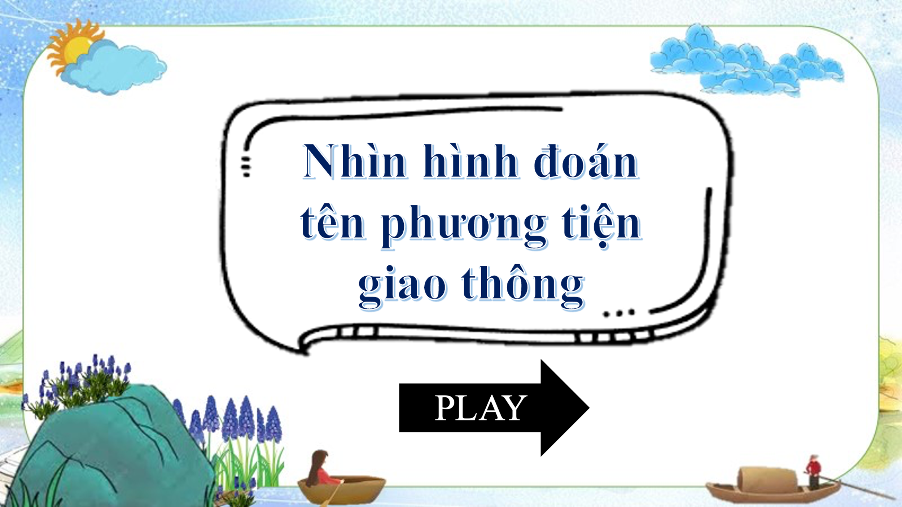

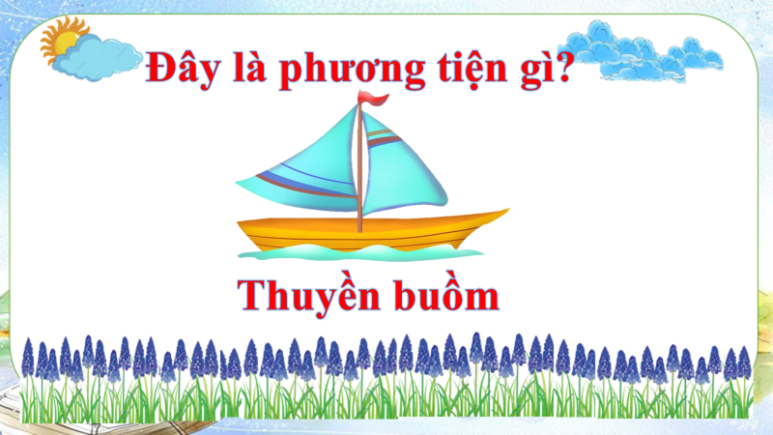

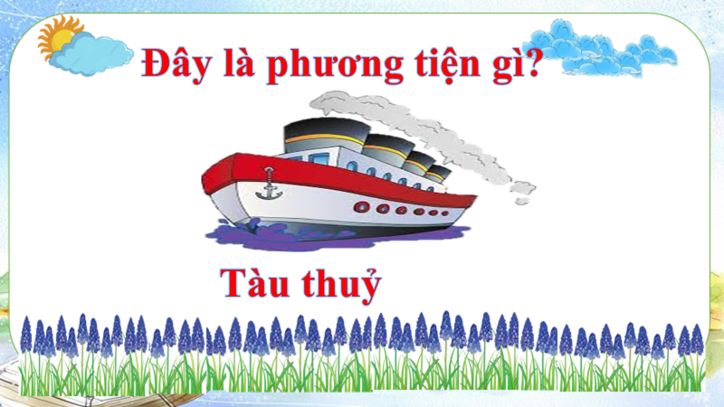

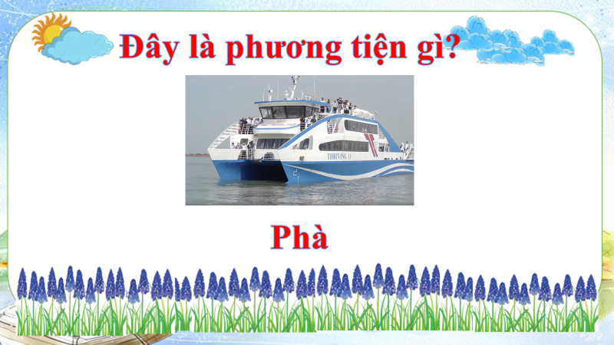
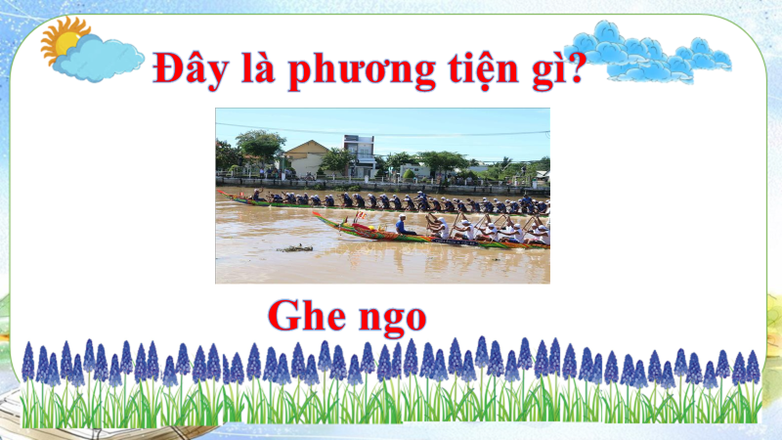

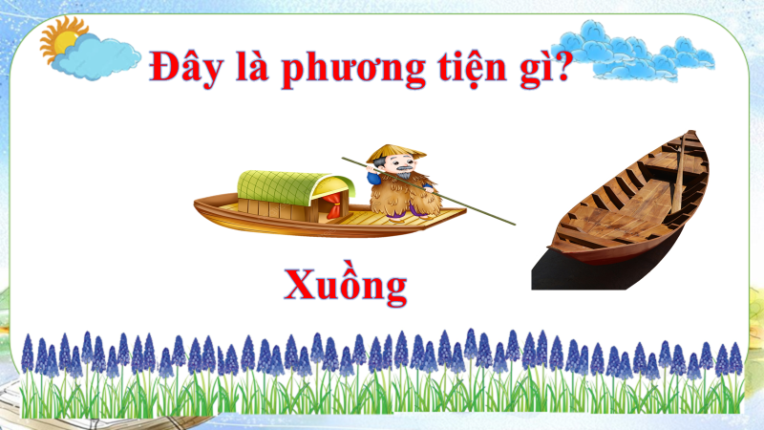

GV kết nối với nội dung của văn bản đọc – hiểu.
c. Sản phẩm: Câu trả lời của học sinh và lời chuyển dẫn của giáo viên.
d. Tổ chức thực hiện:
B1: Chuyển giao nhiệm vụ (GV)
- Chia lớp ra làm các đội chơi.
- Tổ chức trò chơi.
B2: Thực hiện nhiệm vụ
HS lắng nghe âm thanh phương tiện giao thông, quan sát hình ảnh và suy nghĩ cá nhân để dự đoán câu trả lời.
B3: Báo cáo, thảo luận
GV chỉ định đội chơi trả lời câu hỏi.
HS trả lời câu hỏi của trò chơi.
B4: Kết luận, nhận định (GV)
- Chốt đáp án và công bố đội giành chiến thắng.
- Kết nối vào nội dung đọc – hiểu văn bản.
2. HĐ 2: Hình thành kiến thức mới (114’)
2.1 Đọc – hiểu văn bản (59’)
I. TRẢI NGHIỆM CÙNG VĂN BẢN (15’)
Mục tiêu: [1]; [2]; [3]; [4]; [5]; [6]
Nội dung:
GV sử dụng KT chia sẻ nhóm đôi để tìm hiểu về tác giả, KT đặt câu hỏi để HS tìm hiểu văn bản.
HS dựa vào phiếu học tập đã chuẩn bị ở nhà để thảo luận nhóm cặp đôi và trả lời những câu hỏi của GV.
Tổ chức thực hiện |  | Sản phẩm
B1: Chuyển giao nhiệm vụ (GV)  - Chia nhóm cặp đôi (theo bàn).  - Yêu cầu HS mở phiếu học tập GV đã giao về nhà trên nhóm zalo (hoặc Padlet) và đổi phiếu cho bạn cùng nhóm để trao đổi, chia sẻ.  PHIẾU HỌC TẬP  (Phiếu học tập giao về nhà)  ? Trình bày những hiểu biết của em về văn bản thông tin?  B2: Thực hiện nhiệm vụ  - HS quan sát phiếu học tập của bạn, cùng nhau chia sẻ, trao đổi và thống nhất ý kiến.  B3: Báo cáo, thảo luận  - GV yêu cầu 1 vài cặp đôi báo cáo sản phẩm.  - HS đại điện cặp đôi trình bày sản phẩm. Các cặp đôi còn lại theo dõi, nhận xét và ghi chép kết quả thảo luận của các cặp đôi báo cáo.  B4: Kết luận, nhận định  HS: Những cặp đôi không báo cáo sẽ làm nhiệm vụ nhận xét, bổ sung cho cặp đôi báo cáo (nếu cần).  GV:  - Nhận xét thái độ làm việc và sản phẩm của các cặp đôi.  - Chốt kiến thức, chuyển dẫn sang mục sau  2. Tác phẩm  B1: Chuyển giao nhiệm vụ (GV)  a. Đọc  - Hướng dẫn đọc nhanh.  + Đọc giọng to, rõ ràng và lưu loát.  - Hướng dẫn cách đọc chậm (đọc theo thẻ).  + Đọc thẻ trước, viết dự đoán ra giấy.  + Đọc văn bản và đối chiếu với sản phẩm dự đoán.  - Cho học sinh thực hành đọc văn bản theo hướng dẫn.  b. Yêu cầu HS tiếp tục quan sát phiếu học tập đã chuẩn bị ở nhà và trả lời các câu hỏi còn lại:  ? Văn bản triển khai thông tin theo cách nào?  ? Đối tượng nào được giới thiệu trong văn bản?  ? Người viết chia đối tượng thành mấy loại? Trong mỗi loại lớn có những loại nhỏ nào?  ? Mục đích của văn bản là gì? Các nội dung trình bày trong văn bản đã làm sáng tỏ mục đích ấy như thế nào?  ? Có thể chia văn bản này ra làm mấy phần? Nêu nội dung của từng phần?  B2: Thực hiện nhiệm vụ  GV:  1. Hướng dẫn HS cách đọc và tóm tắt.  2. Theo dõi, hỗ trợ HS (nếu cần).  HS:  1. Đọc văn bản, các em khác theo dõi, quan sát bạn đọc.  2. Xem lại nội dung phiếu học tập đã chuẩn bị ở nhà.  B3: Báo cáo, thảo luận  GV yêu cầu HS trả lời, hướng dẫn, hỗ trợ HS (nếu cần).  HS:  - Trả lời các câu hỏi của GV.  - HS khác nhận xét, bổ sung cho bạn (nếu cần).  B4: Kết luận, nhận định (GV)  - Nhận xét thái đọc tập qua sự chuẩn bị của HS bằng việc trả lời các câu hỏi.  - Chốt kiến thức, cung cấp thêm thông tin (nếu cần) và chuyển dẫn sang đề mục sau. |  | 1. Tri thức đọc – hiểu  2. Tác phẩm  a) Đọc và tóm tắt  - Cách đọc  b) Tìm hiểu chung  - Cách triển khai thông tin: phân loại đối tượng thành nhiều loại nhỏ để giới thiệu, giải thích.  - Đối tượng: các loại ghe, xuồng ở Nam Bộ  - Người viết chia đối tượng thành 2 loại lớn là ghe và xuồng.  - Nội dung: sự đa dạng, phong phú và đặc điểm riêng của các loại ghe, xuồng Nam Bộ.  - Mục đích của văn bản: giới thiệu về đặc điểm, giá trị của các loại ghe, xuồng ở Nam Bộ.  -> Triển khai từ khái quái đến cụ thể, chi tiết.  - Bố cục: 4 phần  - Phần 1: Từ đầu đến “chia thành nhiều loại”  Sự đa dạng của các loại ghe xuồng ở Nam Bộ  - Phần 2: Tiếp theo đến “trong giới thương hồ”  Tác giả giới thiệu các loại xuồng và đặc điểm của từng loại  - Phần 3: Tiếp theo đến “Bình Đại (Bến Tre) đóng.  Tác giả giới thiệu các loại ghe và đặc điểm của từng loại  - Phần 4: Còn lại.  Giá trị của các loại ghe, xuồng đối với kinh tế và văn hóa của người dân Nam Bộ.
  Từ khoá | Biểu hiện
  Văn bản thông tin
  Cước chú
  Tài liệu tham khảo
  Thuật ngữ
  Phương tiện phi ngôn ngữ
  Từ khoá | Biểu hiện
  Văn bản thông tin | Văn bản thông tin là văn bản được viết để truyền đạt thông tin, kiến thức. Bao gồm nhiều thể loại: thông báo, chỉ dẫn, mô tả công việc, … Thường trình bày một cách khách quan, trung thực, không có yếu tố hư cấu, tưởng tượng.
  Cách triển khai | Phân loại đối tượng
  Cước chú | lời giải thích ghi ở chân trang hoặc cuối văn bản về từ ngữ, kí hiệu hoặc xuất xứ của trích dẫn,…trong văn bản (có thể chưa rõ với người đọc)
  Tài liệu tham khảo | những tài liệu được người viết (người nói) xem xét, trích dẫn để làm rõ hơn nội dung, đối tượng được đề cập đến trong văn bản, giúp cho thông tin được trình bày trong văn bản thêm phong phú thuyết phục. Tài liệu tham khảo thường được ghi ở cuối bài viết hoặc cuối chương hay cuối sách.
  Thuật ngữ | từ ngữ biểu thị khái niệm khoa học, công nghệ, thường được sử dụng trong các văn bản khoa học, công nghệ.
  Phương tiện phi ngôn ngữ | Là tranh ảnh, hình vẽ, sơ đồ, bảng biểu, kí hiệu,…phối hợp với lời văn (phương tiện ngôn ngữ) để cung cấp thông tin cho người đọc.
II. SUY NGẪM VÀ PHẢN HỒI (44’)
1. Ghe xuồng ở Nam Bộ (20’)
Mục tiêu: [1]; [2]; [3]; [7]
Nội dung:
GV sử dụng KT khăn phủ bàn để tìm hiểu về ghe xuồng Nam Bộ ở đoạn 1.
HS làm việc cá nhân, làm việc nhóm để hoàn thành phiếu học tập và trình bày sản phẩm.
Tổ chức thực hiện | Sản phẩm
B1: Chuyển giao nhiệm vụ (GV)  - Chia nhóm lớp.  - Hỏi: Phần 1 cho thấy bài viết sẽ triển khai ý tưởng và thông tin theo cách nào?  - Giao nhiệm vụ: hoàn thiện phiếu học tập số 2 bằng cách trả lời các câu hỏi 1, 2, 3.  - Thời gian: 7 phút  * GV gợi ý bằng cách chiếu đoạn trích trên màn hình, kết họp hình ảnh phương tiện giao thông.  1. Tác giả nhận xét như thế nào về ghe xuồng Nam Bộ?  2. Các tiêu chí phân loại ghe xuồng là gì?  3. Em biết những phương tiện đi lại nào mang tính đặc trưng của người dân ở mỗi vùng miền trên đất nước ta? Trong số đó, em thích phương tiện nào nhất? Vì sao?  Dự kiến tình huống khó khăn: HS gặp khó khăn trong câu hỏi số 2.  Tháo gỡ: (GV gợi ý HS bằng cách hướng dẫn các em đọc câu văn: “Căn cứ vào….nhiều loại”).  B2: Thực hiện nhiệm vụ  HS  - Quan sát những chi tiết trong SGK (GV đã chiếu trên màn hình).  - Đọc đoạn văn: “Ghe xuồng Nam Bộ… nhiều loại”).  GV hướng dẫn HS chú ý đoạn 1 (đặc biệt là câu văn: “Căn cứ vào….nhiều loại”.  B3: Báo cáo, thảo luận  GV:  - Yêu cầu HS trình bày.  - Hướng dẫn HS trình bày (nếu cần).  HS:  - Đại diện một nhóm trình bày sản phẩm.  - HS còn lại theo dõi, quan sát, nhận xét, bổ sung cho nhóm bạn (nếu cần).  B4: Kết luận, nhận định (GV)  - Nhận xét câu trả lời của HS.  - Chốt kiến thức, bình giảng và chuyển dẫn sang mục sau.
  Ghe xuồng ở Nam Bộ
  Biểu hiện
  Ghe xuồng
  Tiêu chí phân loại
  Nhận xét
  Ghe xuồng ở Nam Bộ
   | Biểu hiện
  Ghe xuồng | - Nhiều kiểu loại, nhiều tên gọi khác nhau.
  Tiêu chí phân loại | - Đặc điểm sản xuất.  - Chức năng sử dụng.  - Phương thức hoạt động.
  -> Sự đa dạng của các loại ghe xuồng ở Nam Bộ.
  -> bài viết triển khai ý tưởng và thông tin theo cách thuyết minh. Tác giả căn cứ vào các tiêu chí cụ thể để phân chia ghe xuồng Nam Bộ.
2. Phân loại và đặc điểm của ghe xuồng Nam Bộ (24’)
Mục tiêu: [1]; [2]; [3]; [8]
Nội dung:
GV sử dụng KT đặt câu hỏi, KT thảo luận cặp đôi để HS tìm hiểu về Phân loại và đặc điểm của ghe xuồng Nam Bộ ở phần 2, 3.
HS làm việc cá nhân, thảo luận cặp đôi để hoàn thành nhiệm vụ và báo cáo sản phẩm.
Tổ chức thực hiện | Sản phẩm
Thao tác 1: Xuồng Nam Bộ  B1: Chuyển giao nhiệm vụ (GV)  - Hỏi: Trong phần 2 có mấy đối tượng được nhắc đến?  - Chia nhóm cặp đôi.  - Phát phiếu học tập và giao nhiệm vụ cho các nhóm  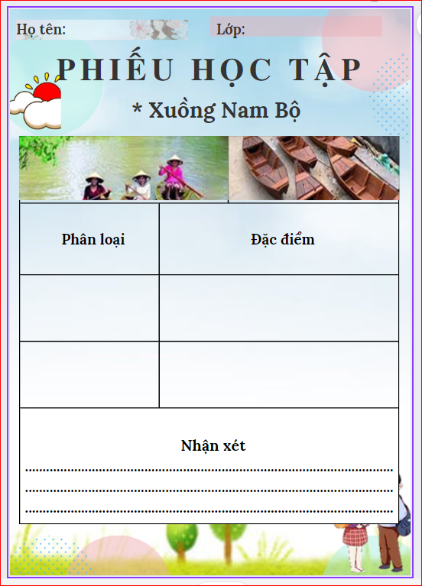  B2: Thực hiện nhiệm vụ  HS: làm việc cá nhân, làm việc nhóm cặp đôi để hoàn thành nhiệm vụ học tập.  GV:  - Dự kiến KK: HS khó đưa ra nhận xét về đối tượng.  - Tháo gỡ KK bằng cách đặt câu hỏi phụ (Qua việc tác giả trình bày về sáu đối tượng, em có nhận xét gì về xuồng Nam Bộ).  B3: Báo cáo, thảo luận  GV:  - Yêu cầu HS trình bày.  - Hướng dẫn HS trình bày (nếu cần).  HS  - Đại diện 1 nhóm lên trình bày sản phẩm.  - Các nhóm cặp đôi khác theo dõi, quan sát, nhận xét, bổ sung cho cặp đôi báo cáo (nếu cần).  B4: Kết luận, nhận định (GV)  - Nhận xét về thái độ làm việc, ý kiến nhận xét và sản phẩm của các cặp đôi.  - Chốt kiến thức lên màn hình, chuyển dẫn sang nội dung sau.  Thao tác 2: Ghe Nam Bộ  B1: Chuyển giao nhiệm vụ (GV)  - Hỏi: Trong phần 3 giới thiệu về loại phương tiện gì? Chú ý các loại nhỏ trong đó.  - Chia nhóm cặp đôi.  - Phát phiếu học tập và giao nhiệm vụ cho các nhóm  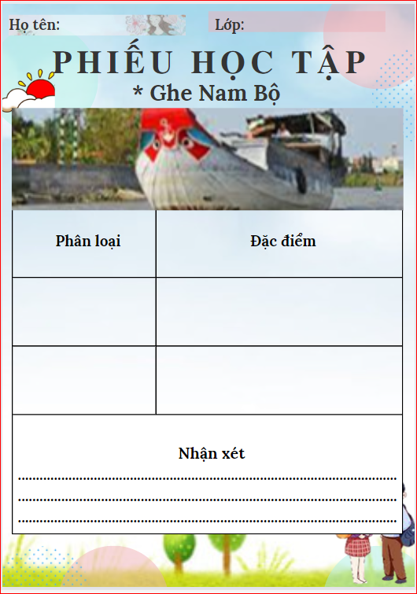  B2: Thực hiện nhiệm vụ  HS: làm việc cá nhân, làm việc nhóm cặp đôi để hoàn thành nhiệm vụ học tập.  GV:  - Dự kiến KK: HS khó đưa ra nhận xét về nhân vật Mon.  - Tháo gỡ KK bằng cách đặt câu hỏi phụ  ? Người viết đã chọn cách nào để triển khai ý tưởng và thông tin trong văn bản? Chỉ ra những biểu hiện cụ thể và hiệu quả của cách triển khai ấy.  ? Các cước chú (“tam bản”, “chài”) và tài liệu tham khảo trong văn bản có mục đích gì? Em thấy có cần chú thích thêm những từ ngữ, kí hiệu nào khác trong văn bản không?  B3: Báo cáo, thảo luận  GV:  - Yêu cầu HS trình bày.  - Hướng dẫn HS trình bày (nếu cần).  HS  - Đại diện 1 nhóm lên trình bày sản phẩm.  - Các nhóm cặp đôi khác theo dõi, quan sát, nhận xét, bổ sung cho cặp đôi báo cáo (nếu cần).  B4: Kết luận, nhận định (GV)  - Nhận xét về thái độ làm việc, ý kiến nhận xét và sản phẩm của các cặp đôi.  - Chốt kiến thức lên màn hình, chuyển dẫn sang nội dung sau.
  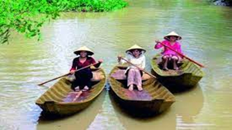 |  | 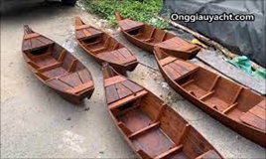
  * Xuồng Nam Bộ
  Phân loại | Đặc điểm
  Nhận xét
  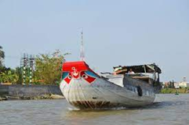 |  | 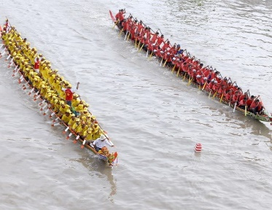
  * Ghe Nam Bộ
  Phân loại | Đặc điểm
  Nhận xét
  * Xuồng Nam Bộ
  Xuồng: thuyền nhỏ không có mái che, thường đi kèm theo thuyền lớn hoặc tàu thuỷ.
  Phân loại | Đặc điểm
  Xuồng ba lá | - Chiều dài trung bình 4m, rộng 1m.  - Làm bằng ba tấm ván gỗ dài ghép lại  - Dùng sào nạng và bơi chèo để đi lại.
  Xuồng tam bản | - Giống như ghe câu, nhưng lớn hơn, có 4 bơi chèo, dùng để chuyên chở nhẹ.  - Có loại thon dài, lại thêm mui ống, dáng đẹp.  - Số lượng tấm ván be không chỉ có 3 mà có thể là 5, 7, hoặc 9 tấm.
  Xuồng vỏ gòn | - Kích thước nhỏ, kết cấu đơn giản (giàn đà, cong và ván be), kiểu dáng gọn nhẹ, chủ yếu để đi lại, chuyên chở, trao đổi, buôn bán.
  Xuồng độc mộc | - Do người Khơme làm bằng cách chẻ dọc thân cây thốt nốt, khoét rỗng ruột hoặc mua xuồng độc mộc thân gỗ sao, sến ở Campu chia và Lào.
  Xuồng máy | - Gắn máy nổ và chân vịt như xuồng máy đuôi tôm là loại phương tiện rất “cơ động”, phổ biến ở vùng sông nước này, nhất là trong giới thương hồ.
  Nghệ thuật: Liệt kê.
  Nội dung: Nhấn mạnh sự đa dạng của xuồng Nam B.
  * Ghe Nam Bộ
  Ghe dùng để vận chuyển hàng hóa thường là những chiếc ghe có kích thước lớn, sức chở nặng, đi được đường dài.
  Phân loại | Đặc điểm
  Ghe bầu | - Là loại ghe lớn nhất, mũi và lái nhọn, bụng phình to, có tải trọng tương đối lớn, chạy buồm (từ 1 đến 3 buồm), lướt sóng tốt và đi nhanh, có nhiều chèo để đi sông và đi biển dài ngày. thường dùng đi đường biển.
  Ghe lồng | - Loại ghe lớn, đầu mũi dài, có mui che mưa nắng, lòng ghe được ngăn thành từng khoang nhỏ để chứa các loại hàng hóa khác nhau. Dùng vận chuyển hàng hóa đi dọc bờ biển.
  Ghe chài | - Có mui rất kiên cố, gồm nhiều mảnh gỗ ghép lại, có hai tầng.  - Ghe được chia làm hai phần.  - Thường có cả chục người chèo  - Dùng tàu kéo ghe chài, dùng cho người đi buôn bán xa, dài ngày, dùng chở lúa gạo, than củi.  -> to và chở được nhiều nhất
  Ghe cào tôm | - Đầu mũi lài và khá phẳng, có bánh lái gặp bên hông, dáng nhỏ.  - Thường dùng cào tôm vào ban đêm.
  Ghe ngo | - loại ghe nhiều màu sắc của dân tộc Khơme.  - thường dùng trong bơi đua trong các lễ hội.  - Ghe làm bằng cây sao, dài 10m trở lên; không mui, ở đầu mũi chạm hình rồng, rắn, phụng, lân hoặc voi, sư tử, ó biển.  - Mỗi chiếc có thể chở từ 20 đến 40 tay chèo.
  Ghe hầu | - Sang hơn ghe điệu, dành cho cai tổng, tri phủ, tri huyện.  - Ban đêm ghe thắp sáng để báo hiệu cho biết là ghe của quan.
  Ngoài ra, ở mỗi địa phương cũng có những loại ghe phù hợp với điều kiện sông nước và nhu cầu sản xuất, đi lại trong vùng. | Ghe câu Phú Quốc, ghe cửa Bà Rịa, Ghe lưới rùng Phước Hải….
  Nghệ thuật: Liệt kê, miêu tả.
  Nội dung: giới thiệu về ghe.
  triển khai thông tin theo cách phân loại.
  - Các cước chú (“tam bản”, “chài”) trong văn bản có mục đích giải thích cho từ ngữ trong văn bản có thể chưa rõ cho người đọc.
  - Tài liệu tham khảo có mục đích khẳng định các nội dung trong văn bản được tác giả nghiên cứu, tìm hiểu cặn kẽ, đồng thời giúp độc giả có thể tìm đọc các tài liệu đó để mở rộng thêm kiến thức.
  - Chọn cách thuyết minh, giới thiệu để triển khai ý tưởng và thông tin trong văn bản.
  + Giới thiệu cho người đọc hình dung được hình dáng, cách chế tạo các loại ghe, xuồng.
  + Thuyết minh về công dụng và sự hiệu quả của từng loại ghe, xuồng đối với đời sống của nhân dân vùng Nam Bộ.
3. Giá trị của ghe, xuồng Nam Bộ
Mục tiêu: [1]; [2]; [7]; [8]
Nội dung:
GV sử dụng KT đặt câu hỏi, KT khăn phủ bàn để tìm hiểu về giá trị của ghe, xuồng Nam Bộ trong cuộc sống của người dân Nam Bộ ngày nay và mai sau.
HS làm việc cá nhân, thảo luận nhóm để hoàn thành nhiệm vụ và báo cáo sản phẩm.
Tổ chức thực hiện | Sản phẩm
B1: Chuyển giao nhiệm vụ (GV)  - GV phát phiếu học tập số 4 (phụ lục đi kèm).  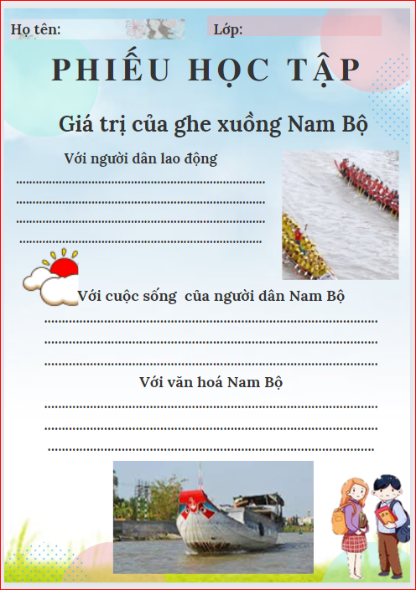  - Giao nhiệm vụ cho các nhóm:  ? Qua văn bản, em có nhận xét gì về ghe, xuồng nói riêng và các phương tiện đi lại ở Nam Bộ nói chung?  ? Tìm hiểu thêm từ nhiều nguồn thông tin khác nhau để nêu một số nét thay đổi về phương tiện đi lại, vận chuyển hiện nay của vùng sông nước Nam Bộ?  B2: Thực hiện nhiệm vụ  HS đọc vb và tìm chi tiết trong tác phẩm.  GV hướng dẫn HS tìm chi tiết (nếu cần).  B3: Báo cáo, thảo luận  GV yêu cầu HS báo cáo, GV nhận xét, đánh giá và hướng dẫn HS trình bày ( nếu cần).  HS:  - Báo cáo sản phẩm của nhóm mình.  - Nhóm khác theo dõi, nhận xét và bổ sung (nếu cần) cho nhóm bạn.  B4: Kết luận, nhận định (GV)  - Nhận xét thái độ và kết quả làm việc của nhóm.  - Chốt kiến thức, bình giảng và chuyển dẫn sang mục sau. | + Là công cụ được người dân lao động sáng tạo bằng trí óc thông minh.  + Là công cụ có công dụng lớn đối với đời sống của bà con nhân dân.  + Mang theo giá trị văn hóa của vùng, miền.
III. TỔNG KẾT (5’)
Mục tiêu: [1]; [2]; [8]
Nội dung:
- GV sử dụng KT đặt câu hỏi, tổ chức hoạt động nhóm cho HS.
- HS làm việc cá nhân, thảo luận nhóm và báo cáo sản phẩm.
III. TỔNG KẾT
Mục tiêu: [2]; [3]
Nội dung:
GV sử dụng KT đặt câu hỏi để khái quát giá trị nghệ thuật, nội dung và những điều rút ra từ văn bản.
HS làm việc cá nhân để trả lời câu hỏi của giáo viên.
Tổ chức thực hiện | Sản phẩm
B1 Chuyển giao nhiệm vụ (GV)  ? Nêu những biện pháp nghệ thuật được sử dụng trong văn bản?  ? Nội dung chính của văn bản “Ghe xuồng Nam Bộ”?  ? Sau khi học xong văn bản “Ghe xuồng Nam Bộ”, em học tập được điều gì về cách lựa chọn đối tượng, về triển khai?  B2: Thực hiện nhiệm vụ  HS suy nghĩ cá nhân và ghi câu trả lời ra giấy.  GV hướng theo dõi, quan sát HS làm việc cá nhân, hỗ trợ (nếu HS gặp khó khăn).  B3: Báo cáo, thảo luận  HS báo cáo kết quả làm việc cá nhân, HS khác theo dõi, nhận xét và bổ sung cho bạn (nếu cần).  GV hướng dẫn và yêu cầu HS trình bày, nhận xét, đánh giá chéo giữa các HS.  B4: Kết luận, nhận định  - GV nhận xét thái độ và kết quả làm việc của HS.  - Chốt nội dung phần tổng kết lên màn hình và chuyển dẫn sang nội dung sau. | 1. Nghệ thuật  - Sử dụng ngôn ngữ giản dị.  - Miêu tả đặc sắc đối tượng.  - Liệt kê: nhấn mạnh sự phong phú và đa dạng của đối tượng.  2. Nội dung  - Cung cấp tri thức về phương tiện giáo thông đặc trưng của vùng Nam Bộ.  - Qua đó ca ngợi giá trị của ghe , xuồng trong cuộc sống của người dân vùng sông nước Nam Bộ.  3. Những điều rút ra từ tác phẩm  a) Về cách lựa chọn đối tượng khi thông tin  - Đối tượng đặc trưng của vùng miền, gần gũi với cuộc sống của người dân vùng miền đó.  b) Về cách triển khai  - Triển khai văn bản theo trật tự phân loại đối tượng.  -> Giúp cho bài viết logic, rõ ràng người đọc đễ tiếp cận hơn.  c) Về lựa chọn Cước chú và tài liệu tham khảo  - Lựa chọn những cước chú và tài liệu tham khảo phù hợp.
2.2 Viết kết nối với đọc (10’)
Mục tiêu: [3]; [8]
Nội dung: Hs viết đoạn văn
Sản phẩm: Đoạn văn của HS sau khi đã được GV góp ý sửa.
Tổ chức thực hiện
B1: Chuyển giao nhiệm vụ (GV):
Viết đoạn văn (từ 5 – 12 dòng) tóm tắt văn bản “Ghe xuồng Nam Bộ”.
B2: Thực hiện nhiệm vụ: HS viết đoạn văn, GV theo dõi, hỗ trợ (nếu cần).
B3: Báo cáo, thảo luận: HS đọc đoạn văn, những HS khác theo dõi, nhận xét…
B4: Kết luận, nhận định (GV)
- Nhận xét và chỉnh sửa đoạn văn (nếu cần).
- Chiếu (đọc) đoạn văn mẫu.
Ghe xuồng là phương tiện đi lại đặc trưng của vùng sông nước Nam Bộ. Xuồng là thuyền nhỏ không có mái che, thường đi kèm theo thuyền lớn hoặc tàu thuỷ. Các loại phổ biến như xuồng ba lá, xuồng năm lá, tam bản, xuồng vỏ gòn, xuồng độc mộc, xuồng máy… Ghe dùng để vận chuyển hàng hóa thường là những chiếc ghe có kích thước lớn, sức chở nặng, đi được đường dài. Rất đa dạng với nhiều loại xuồng khác nhau và mục đích sử dụng khác nhau. Ngoài ra, ở mỗi địa phương cũng có những loại ghe phù hợp với điều kiện sông nước và nhu cầu sản xuất, đi lại trong vùng. Ghe xuồng ở Nam Bộ vừa là một loại phương tiện giao thông vô cùng hữu hiệu, vừa ẩn chứa bên trong những giá trị văn hóa vô cùng độc đáo. Dù sau này khoa học kĩ thuật phát triển thì ghe, xuồng vẫn giữ vị trí quan trọng ở mảnh đất này.
3. HĐ 3: Luyện tập (16’)
a) Mục tiêu: Vận dụng kiến thức của bài học vào việc làm bài tập cụ thể.
b) Nội dung: HS hoạt động cá nhân làm bài tập của GV giao.
c) Sản phẩm: Đáp án đúng của bài tập .
d) Tổ chức thực hiện
B1: Chuyển giao nhiệm vụ: Giáo viên giao bài tập cho HS
- Em biết những phương tiện đi lại nào mang tính đặc trưng của người dân ở mỗi vùng miền trên đất nước ta? Trong số đó, em thích phương tiện nào nhất? Vì sao?
B2: Thực hiện nhiệm vụ
GV:
- Hướng dẫn tìm kiếm truyện đồng thoại và chỉ ra yếu tố đồng thoại trong văn bản.
- Hỗ trợ HS liệt kê các sự việc, đóng vai nhân vật để kể lại câu chuyện
HS:
- Kể tên những phương tiện giao thông mang tính đặc trưng của mỗi vùng miền.
- Nêu phương tiện mà bản thân yêu thích, giải thích vì sao.
B3: Báo cáo, thảo luận:
- GV yêu cầu HS trình bày sản phẩm của mình.
- HS trình bày, theo dõi, nhận xét, đánh giá và bổ sung cho bài của bạn (nếu cần).
B4: Kết luận, nhận định: GV đánh giá bài làm của HS bằng điểm số.
4. HĐ 4: Vận dụng
a) Mục tiêu: HS vận dụng kiến thức bài học vào giải quyết tình huống trong thực tiễn.
b) Nội dung: GV giao nhiệm vụ, HS thực hiện nhiệm vụ.
c) Sản phẩm: Bài học mà HS rút ra sau khi đọc – hiểu xong văn bản “Ghe xuồng Nam Bộ”.
d) Tổ chức thực hiện
B1: Chuyển giao nhiệm vụ (GV)
? Từ bài học, em rút ra cho mình bài học gì về giữ gìn văn hoá địa phương của các vùng miền?
B2: Thực hiện nhiệm vụ
GV hướng dẫn HS xác nhiệm vụ và chiếu một số clip về thái độ của người dân vùng sông nước khi tham gia giao thông.
+ Clip 1: https://www.youtube.com/watch?v=P0whtf0IQ6U Clip về chợ nổi Nam Bộ.
+ Clip 2: https://www.youtube.com/watch?v=GP9qhNefcRw
HS đọc, xác định yêu cầu của bài tập và quan sát những bức tranh ảnh/ clip giáo viên trình chiếu.
B3: Báo cáo, thảo luận
GV hướng dẫn các em cách nộp sản phẩm (trả lời ngắn nếu còn thời gian, viết đoạn văn rồi đăng lên Padlet hoặc Linoit.
HS nộp sản phẩm cho GV qua hệ thống CNTT mà GV hướng dẫn.
B4: Kết luận, nhận định (GV)
- Nhận xét ý thức làm bài của HS (HS nộp bài không đúng qui định (nếu có).
- Giáo viên giao nhiệm vụ về nhà.
+ Đọc và học kĩ nội dung văn bản “Ghe xuồng Nam Bộ”
+ Giao phiếu học tập và yêu cầu HS đọc lướt, đọc theo thẻ văn bản “Tầm soát phương tiện giao thông”.
********************************
